Filistin İslami Direnişine İz Bırakanlar
Öyle isimler vardır ki insanlığı karanlıktan aydınlığa çıkaran yıldızlar gibidirler. Mum gibi kendilerini inandıkları davaları uğrunda eritip feda ederler. Her davada öncü isimler olduğu gibi Filistin davasını zirvelere çıkarma adına önemli öncülükler üstlenen isimler de vardır. Bu yazımızda Filistin İslami direnişine iz bırakan örnek insanları tanıyacağız.
İZZETTİN EL-KASSAM (1882-1935)
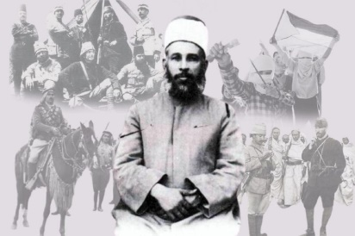
1930’lu yılların başında artan Yahudi göçmenler, Filistin’de ekonomiyi ve yerleşim yerlerini etkilemiştir. Filistinli Müslümanları yerinden eden ve aynı zamanda Yahudi göçmenlere yerleşim sağlayan İngiliz sömürü sisteminin varlığı Filistinli Müslüman halkı rahatsız ediyordu. İzzettin el-Kassam böyle bir ortamda Filistin’de halkı İngiliz sömürü sistemine karşı bilinçlendirme çalışmaları yürütmüştür. ‘Kassamiler’ adıyla kurduğu birlikler ile İngilizlere ve Yahudilere karşı mücadele etmeye başlamıştır. Direnişi ile Filistin halkına cesaret kazandırmıştır. İzzettin el-Kassam, silahlı mücadelede de Filistin halkına öncülük yapmıştır. Bugünkü Filistin İslami Direniş Hareketinin yani HAMAS’ın askeri kanadı İzzettin el-Kassam birlikleri olarak anılır. “Mühim olan illa da bu savaşı bizim kazanmamız değildir. Asıl mühim olan bizim ümmete ve gelecek nesillere iyi bir ders vermemiz onlarda cihat ruhunu diriltmemizdir” demiştir ve davası uğrunda şehit edilmiştir.
EMİN EL-HÜSEYNÎ (1895-1974)
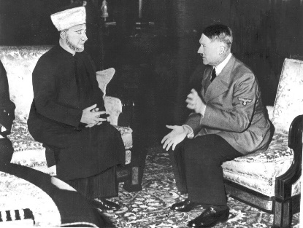
Emin el-Hüseynî, Filistin Ulusal Hareketinin kurucusudur. İsrailli tarihçi Zvi Elpeleg: “Filistin Ulusal Hareketinin Kurucusu Hacı Emin El-Hüseyni” adlı kitabında Emin el-Hüseyni’den şöyle bahseder: “Bütün ömrünü Filistin davasına veren Hacı Emin, genç yaşta Kudüs müftüsü seçildikten sonra, 30 yıl boyunca Filistinlilerin tartışmasız lideri olmuş, 1948’de İsrail Devleti kurulunca halkı tarafından lanetlenip, yenilginin tek sorumlusu olarak ilan edilmişti. Buna rağmen mücadelesini sürdürmüş İslam dünyasının desteğini almaya çabalamıştı. ‘Büyük Müftü’nün hayatındaki en ilginç dönem, İkinci Dünya Savaşı yıllarıdır. Hacı Emin el-Hüseyni ‘davası’ uğruna, İngilizlere karşı Nazi Almanya’sıyla iş birliğine girmekten çekinmemiştir.” Emin el-Hüseynî, Yahudi işgaline karşı direnen ilk liderdir.
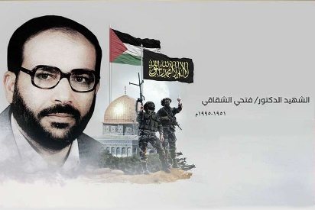
FETHÎ ŞİKÂKÎ (1951-1995)
İslami Cihad Hareketi lideri Fethi Şikaki, Filistin direnişine sahip çıkan isimlerden biridir. İsrail tarafından defalarca tutuklanıp hapis cezalarına çarptırılmıştır. Filistin mücadelesinin yanında aynı zamanda şair olan Şikaki, Kudüs’teki El-Fecr Gazetesine kalemiyle de destekte bulunmuştur. Filistinli mültecilerin sınır dışı edilmeleri sorunu ile ilgili gittiği Libya’dan dönüşünde Malta Adasında MOSSAD tarafından düzenlenen bir suikast sonucu 1995 yılında şehit edilmiştir.
“Özgür Kudüs’ü bir muska gibi yüreklerimiz üzerinde taşımadan ne aşktan söz edebiliriz ne de yardan…”
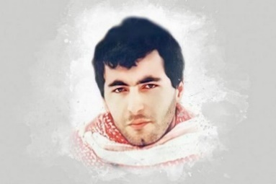
YAHYA AYYAŞ (1966-1996)
HAMAS’ın askeri kanadını oluşturan İzzeddin El-Kassam Tugaylarının muhteşem komutanı olan Mühendis Yahya Ayyaş, okuduğu Elektrik Mühendisliği bölümünün de katkısıyla patlayıcılar ve bombalar konusunda kendini yetiştirerek Filistin direnişinde rol almış isimlerden biridir. Direnişin beyin takımından olan Yahya Ayyaş Siyonist İsrail’in suikastı sonucu şehit edilmiştir. Aynı onun gibi mühendis olan Abdullah Galip Bergusi, kitaplarında Yayha Ayyaş’ı sık sık anar ve onun hakkında “Yahya Ayyaş, topraklarımızı işgal eden Yahudi yerleşimcilerini ve Siyonizm’i şehadet operasyonlarıyla cezalandıran ve zulme başkaldıran Kassam’ın bir direnişçisidir” der. Abdullah Galip Bergusi, İsrail hapishanelerinde Yahya Ayyaş’ın Kuran-ı Kerim’e yazdığı şu kelimeleri ile direnmeye çalıştığını da ifade eder: “Yalnız kaldığında sana dost olan, güçsüz düştüğünde bedenine güç bahşeden, umutsuzluğa kapıldığında kalbinde yaşama sevinci yaratan Allah ile beraber ol, gerisine karışma.”
HAMAS bugün geliştirmiş olduğu ve Aksa Tufanı Operasyonu’nda kullandığı roketin ismine “Ayyash-250” ismini vermiştir.
ŞEYH AHMED YASİN (1937-2004)
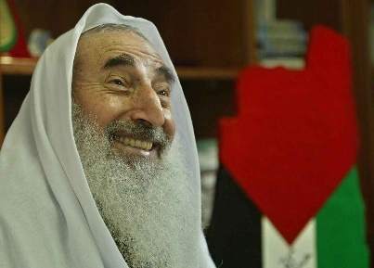
HAMAS’ın kurucusu ve ruhani lideridir. Çocuk denecek yaşta geçirmiş olduğu kaza sonucunda felç kalmıştır. Fakat felçli bedeni İslam davasına ömrünü adamasının önünde hiçbir zaman engel olmamıştır. Filistin’in ve Mescid-i Aksa’nın özgürlüğü için direnen Şeyh Ahmet Yasin, isminin duyulmasıyla Siyonist yönetimin dikkatini çekmiştir. İşgalci İsrail, Ahmet Yasin’i başta göz hapsine tabi tutmuş ardından mahkemelere çıkararak onu hapsetmek istemişlerdir. Farklı suçlamalar ile yargılansa da İsrail’i asıl rahatsız eden Şeyh Ahmed Yasin’in Filistin’in özgürlüğü için İslami bir direniş göstermesi olmuştur. Şeyh Ahmet Yasin de MOSSAD tarafından bir sabah namazı çıkışı üzerine füze atılarak suikasta uğramış ve şehit edilmiştir.
“Bütün insanlığa haykırıyoruz ki biz Yahudilerle onların Yahudi olmalarından dolayı savaşmıyoruz. Bilakis onlarla bize saldırmaları topraklarımızı, yurdumuzu ve evlerimizi elimizden almaları; evlatlarımızı, annelerimizi, babalarımızı öldürmeleri, bizi öz yurdumuzdan kovmalarından dolayı savaşıyoruz.”
ABDULAZİZ ER-RANTİSÎ (1947-2004)
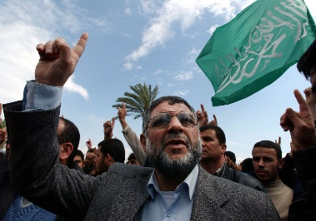
HAMAS’ın önemli isimlerinden olan Abdulaziz Rantisi, İşgalci İsrail tarafından birçok baskıya, sürgüne maruz kalmasına ve birçok kez zindana atılmasına rağmen işgalci Siyonistler karşısında bir adım bile geri atmamış, Filistin direnişinde aktif rol oynamıştır. Defalarca suikast girişimine uğramış birçoğundan yaralı da olsa kurtulmuştur. Şeyh Ahmed Yasin’in şehadetinden yaklaşık 1 ay sonra Siyonist İsrail tarafından Apache helikopteri ile suikasta uğramış ve şehit edilmiştir.
“Ölüme burun kıvıracağımızı mı sanıyorlar? Kanserle de olsa, kalp krizinden de olsa ya da bir Apache helikopterinin füzesi ile de olsa ölüm ölümdür. Nasıl gelirse gelsin hepimiz öleceğiz ve hepimiz o günü bekliyoruz. Kalp kriziyle gelmiş, Apache füzesiyle gelmiş hiç bir farkı yok. Ama ben Apache ile gelecek olan ölümü tercih ediyorum.”
Allah Azze ve Celle, hayatları mücadele ile geçen ve şehadete yürüyen şehitler gibi İslam davası genelinde Filistin direnişine sahip çıkmayı Ümmet-i Muhammed’e nasip eylesin.
* Yazıda ismi geçen şahsiyetler; Tarihe İz bırakan öncü şahsiyetler, Cihan Malay kitabından derlenmiştir.

